

**Einladung Partneranlass**

**Uli Hahn 2. Klassifikation  
-Wie kam ich dazu, ein Cello zu bauen-**

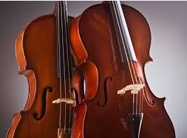

**Programm:**

Datum: Donnerstag 10. November 2016

Zeit: 18.30 Uhr Treffpunkt, Museum Fram

18.30 Uhr Apéro mit musikalischer Umrandung

19.00 Uhr Nachtessen im Museum

2. Klassifikation Uli Hahn

Ort: 8840 Einsiedeln Museum Fram, Eisenbahnstrasse 19  
 siehe auch Anfahrtsplan 2. Seite

Tel. 055 412 91 30

<http://www.fram-einsiedeln.ch/>

ANMELDUNG **Partneranlass 2. Klassifikation Uli Hahn**

**- Wie kam ich dazu, ein Cello zu bauen -**

Name: _____________________ Vorname: _____________________

O Ich nehme am Partneranlass teil

O Ich komme in Begleitung Anzahl Personen Total: _____

Anzahl Vegetarier: _____

O Ich bin leider verhindert

**Anmeldung bis So 6.11.2016** [**corinna.strickler@sparkasse.ch**](mailto:corinna.strickler@sparkasse.ch)**, Fax: 041 819 02 51**

**Corinna Strickler, Sparkasse, Postfach, 6431 Schwyz**

**Anfahrtsplan:** 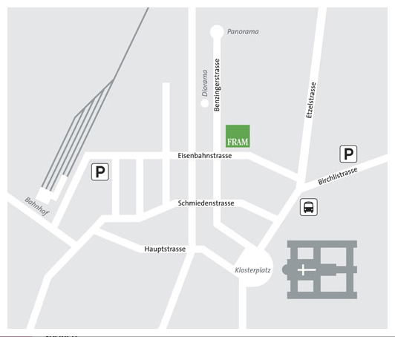

**Parkplätze**  
Es steht eine beschränkte Anzahl Parkplätze zur Verfügung.  
Das Museum ist ab dem Klosterplatz und den Parkhäusern Brüel und Migros in 5 Min. zu Fuss erreichbar.  
Für Gehbehinderte steht auf der linken Seite des Museums beim Lifteingang ein Parkplatz zur Verfügung.